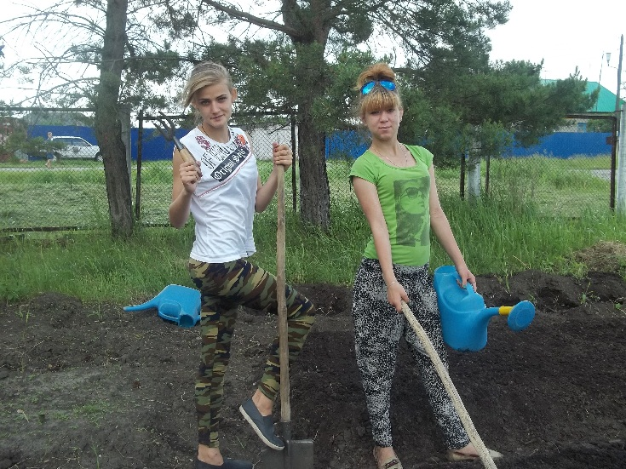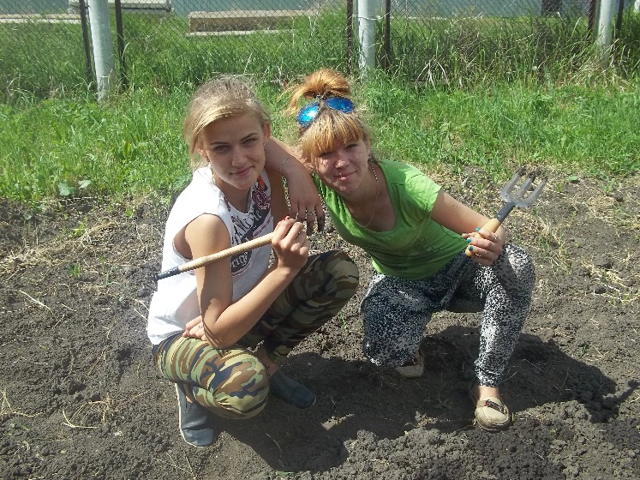

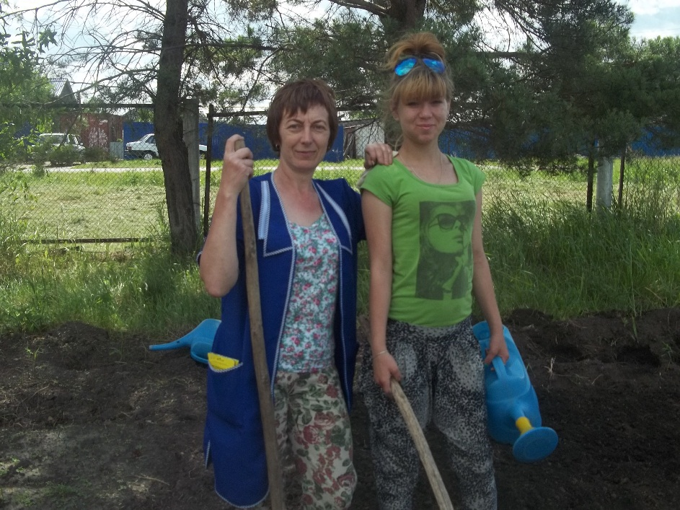

**16 июня.**

Погода стоит хорошая: ярко светит солнце, после дождя стала всходить морков, свекла. Капуста начала набирать силу, крепнуть.

Сегодня мы продолжаем рыхлить почву на капустных грядках и окучивать первоначально капусту.

Последние 4 грядки посеяли морковью «Самсон». Заложили ещё один опыт « Поздний посев». Пронаблюдаем, какой урожай даст поздний посев моркови.

Посадили в грунт 10 семечек кабачков. Думаем что урожай соберём на славу.